Фотофизические свойства диметиламино-замещённых стириловых красителей в протонированной и непротонированной формах
Медянцев Е.С.^{1,2}, Шпотя В.А.¹, Лобова Н.А.^{1,2}
Студент, 2 курс магистратуры
¹Московский физико-технический институт, Москва, Россия
²ФНИЦ «Кристаллография и фотоника», Центр Фотохимии РАН
E–mail: evgenkupffer@gmail.com
Рассмотрено фотофизическое поведение красителей DAST и DASPI при изменении pH среды. Исследование было проведено методами спектроскопии, ядерного магнитного резонанса, а также расчётными методами квантовой химии.

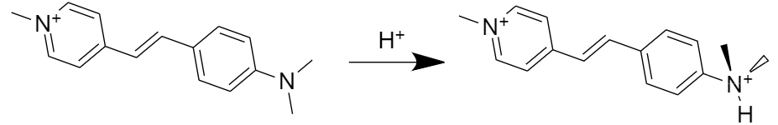
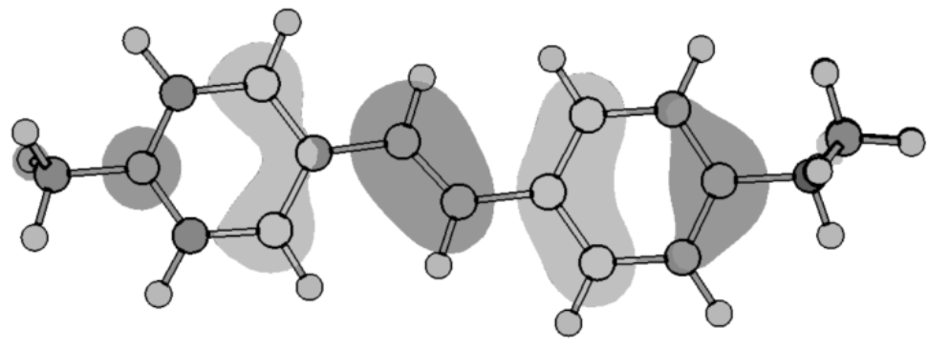
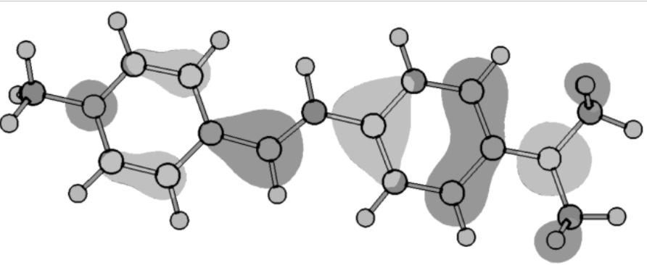

Рис. 1. ВЗМО непротонированной формы катионной части красителя (слева) и ВЗМО протонированной формы (справа)

Появление заряда на атоме азота деметиламино-группы вследствие протонирования приводит к укорачиванию хромофора красителя и выведению атома азота из сопряжения. При этом, длина волны поглощения сокращается более чем на 100 нм (λ = 450 нм для непротонированного раствора красителя в воде и λ = 330 для протониронированного), что хорошо согласуется с теоритическими расчётами методом функционала плотности (Δλ ≈ 100 нм).
Данные красители являются перспективными в области разработки супрамолекулярных систем типа «гость хозяин». Комплексы данного типа обладают высокой устойчивостью к фотодеструкции, что делает исследование этих систем особенно важным в области разработки органических лазеров и материалов, обладающих нелинейными оптическими свойствами.
Литература
1. Ushakov E. N. et al. Supramolecular dimerization and [2+ 2] photocycloaddition reactions of crown ether styryl dyes containing a tethered ammonium group: structure–property relationships //The Journal of Physical Chemistry A. – 2015. – Т. 119. – №. 52. – С. 13025-13037.
2. Koshkin A. V., Aleksandrova N. A., Ivanov D. A. The fluorescence study of a styryl dye supramolecular complexes with cucurbit [6] uril and cucurbit [7] uril included in gels //Journal of Sol-Gel Science and Technology. – 2017. – Т. 81. – №. 1. – С. 303-310.
3. Tian T. et al. DAST optical damage tolerance enhancement and robust lasing via supramolecular strategy //ACS Photonics. – 2020. – Т. 7. – №. 8. – С. 2132-2138.

